**MODULE POINT OF SALE (POS)**

1. **Cài đặt bán hàng tại màn hình POS**

Để cài đặt giao diện cho màn hình POS, từ thanh menu **Tên công ty -----> Cài đặt và cấu hình ----> Tab Bán hàng---->** **Point of Sale (POS)** hệ thống sẽ mở màn hình cài đặt gồm một số thông tin như dưới đây:

**1. Menu sản phẩm**

 Cài đặt này liên quan đến hiển thị danh sách sản phẩm ở màn hình POS

* Có cho chọn kho xuất hàng tại màn hình POS? (Thường áp dụng khi bạn có nhiều kho hàng cho cửa hàng này).

**2. Thông tin đơn hàng**

Cài đặt thông tin liên quan đến đơn hàng được tạo từ POS

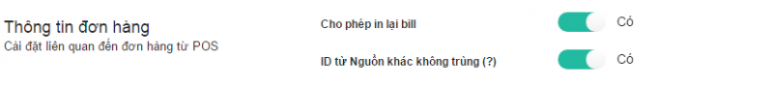

* Cho phép nhân viên in lại Bill - đơn hàng vừa tạo không?
* ID nguồn đơn hàng có được phép trùng nhau không?

**3. Thông tin khách hàng**

Cài đặt liên quan đến thông tin khách hàng từ POS

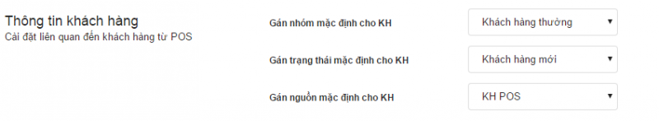

* Cài đặt nhóm khách hàng mặc định để lưu vào bảng khách hàng khi có khách hàng mới từ POS.
* Cài đặt trạng thái khách hàng mặc định để lưu vào bảng khách hàng khi có khách hàng mới từ POS.
* Cài đặt nguồn khách hàng mặc định để lưu vào bảng khách hàng khi có khách hàng mới từ POS.

**4. Thông tin phiếu thu**

Cài đặt liên quan đến tạo phiếu thu tự động từ POS

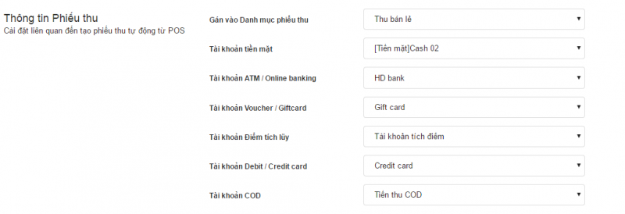

* Phiếu thu tạo từ POS sẽ được lưu và danh mục phiếu nào?
* Phiếu thu tạo từ POS sẽ được lưu và tài khoản nào?

Nếu chưa cấu hình tài khoản nhận thì bản phải [cấu hình tài khoản thu - chi Sổ quỹ](https://teamcrop.com/help/topic/quan-ly-tai-khoan-ngan-hang)

**5. Thông tin khuyến mãi**

Có cho phép nhân viên bán hàng tại POS được phép nhập tiền khuyến mãi hay không?



**6. Thông tin sản phẩm cân ký**

Cài đặt dành cho nhận dạng barcode sản phẩm cân ký. Nếu công ty bạn có bán sản phẩm, hàng hóa dạng cân ký. Thì hãy Bật tính năng này lên.

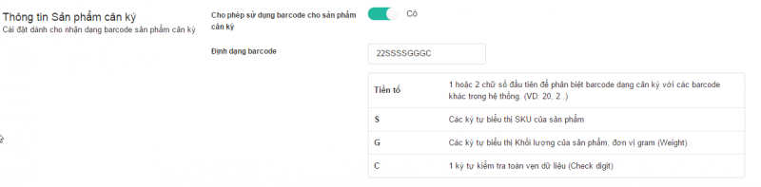

 Ví dụ về Định dạng barcode: 2212341004 thí lúc này Tiền tố là 22, SKU của bạn là 1234, trọng lượng là 100 gram, ký tự kiểm tra là 4

Bạn có thể cấu hình nhiều tiền tố định dạng barcode và cách nhau bởi dấu phẩy. Chẳng hạn: 22SSSSSGGGC, 26SSSSSGGGC, 29SSSSSGGGC

**7. Cho phép xuất kho tự động khi bán hàng ở POS**

Khi bán hàng tại POS bạn phải cấu hình kho xuất cho cửa hàng và phải BẬT cho phép xuất kho như hình dưới đây:https://teamcrop.com/uploads/web/Ban-Hang/pos-set-khoxuat.png

**Lưu ý**

Sau khi cài đặt thiết lập cho màn hình POS bạn phải trở ra màn hình POS nhấn nút [Đồng bộ dữ liệu bán hàng](https://teamcrop.com/help/topic/dong-bo-du-lieu-ban-hang) để hệ thống lấy cầu hình mới nhất mà bạn vừa thiết lập.

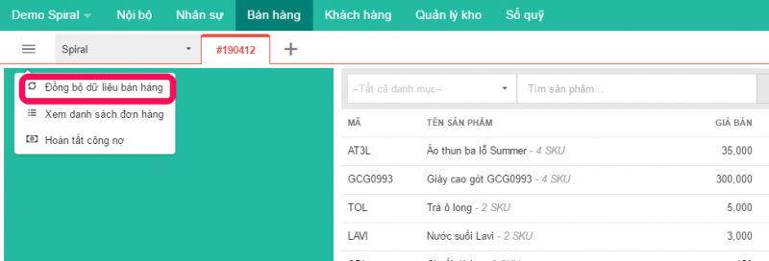

1. **Cài đặt định dạng in đơn hàng ở POS**

Để cài đặt định dạng in hóa đơn (Bill) cho màn hình POS, từ thanh menu **Tên công ty -----> Cài đặt và cấu hình ----> Tab Bán hàng---->** **Point of Sale (POS)** hệ thống sẽ mở màn hình định dạng in Bill ở phía dưới màn hình như sau:

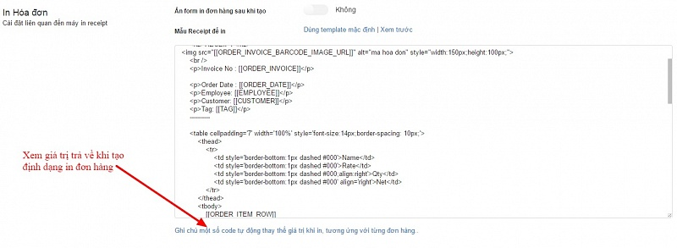

Bạn có thể chỉnh sửa định dạng in theo mẫu hóa đơn của công ty bạn. Giúp bạn khẳng định thương hiệu. Bạn có thể xem thêm **Ghi chú một số cột code tự động thay thế giá trị khi in, tương ứng với từng đơn hàng** như hình dưới đây:

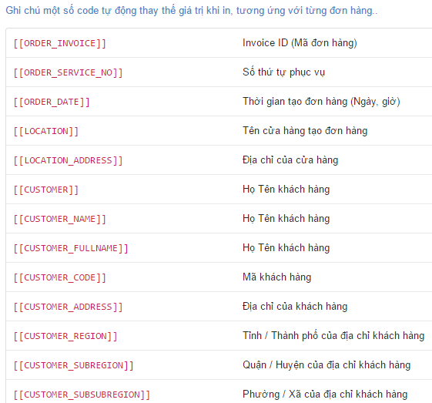

Sau khi bạn chỉnh sửa xong bạn có thể xem trước định dạng in mà bạn vừa chỉnh sửa bằng cách nhấn vào **Xem trước**

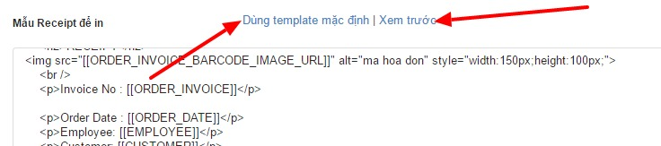

Nếu bạn thấy mẫu in đã phù hợp thì nhấn nút **Lưu** phía dưới bên phải để lưu lại định dạng in.

Sau khi cài đặt định dạng in xong bạn mở POS và nhấn đồng bộ dữ liệu bán hàng để hệ thống cập nhật định dạng in bill mới nhất.

1. **Danh sách đơn hàng bán tại POS**

Trên màn hình bán hàng tại POS nhấn vào góc trên bên trái màn hình như sau:

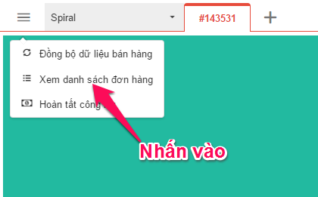

Danh sách đơn hàng đã tạo sẽ hiện thị

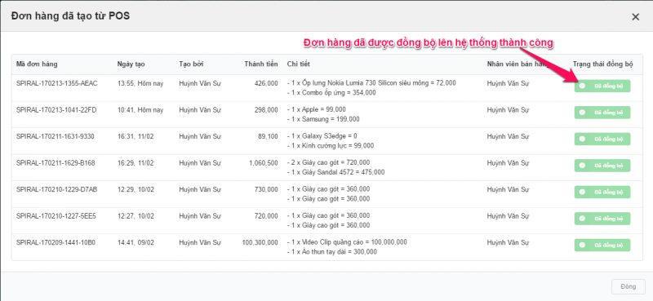

Trong trường hợp đơn hàng đã tạo trong khoảng thời gian bị mất kết nối Internet, khi có kết nối lại hệ thống tự động đồng bộ những đơn hàng đã tạo trong lúc mất kết nối internet nhiều lần không được thì bạn sẽ hỗ trợ hệ thống bằng cách nhấn vào nút **Chưa đồng bộ** hoặc **Xem lỗi** để xem nguyên nhân nhân không đồng bộ được.

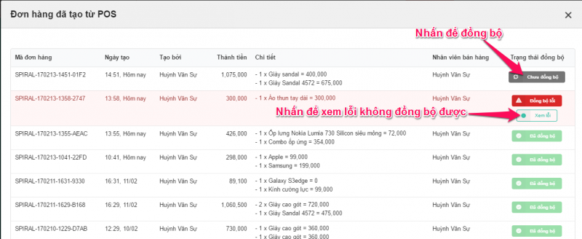

**Lưu ý**

Nhân viên chỉ có thể thấy danh sách những đơn hàng mà mình đã tạo, không thấy được đơn hàng của nhân viên khác trên màn hình POS.

1. **Bán hàng tại POS**

# Tạo mới đơn hàng từ POS

### **Bước 1: Truy cập màn hình POS bán hàng**

Tại menu bạn nhấp chuột chọn mục **Bán hàng**> Chọn **POS**hệ thống sẽ mở màn hình đồng bộ như sau:

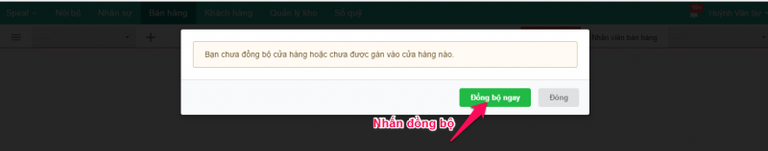

Tiếp tục nhấn **đồng bộ**

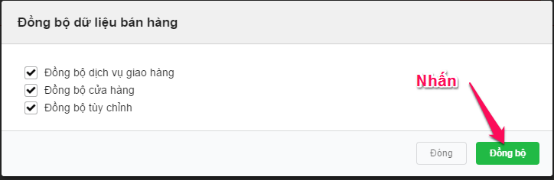

### **Bước 2:** Bạn chọn **chi nhánh** bán hàng

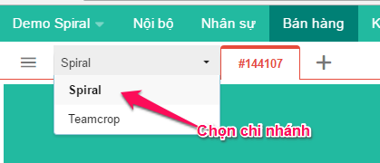

### **Bước 3:** Bạn **Chọn sản phẩm** thêm vào đơn hàng

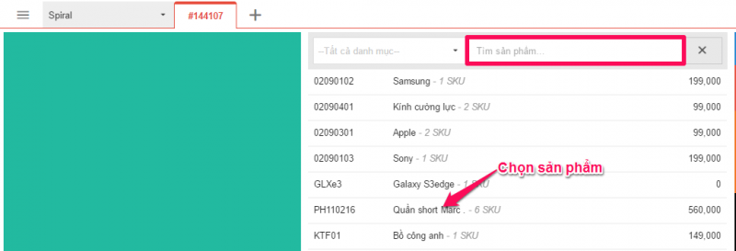

Bạn có thể sửa giá sản phẩm trực tiếp trên đơn hàng như sau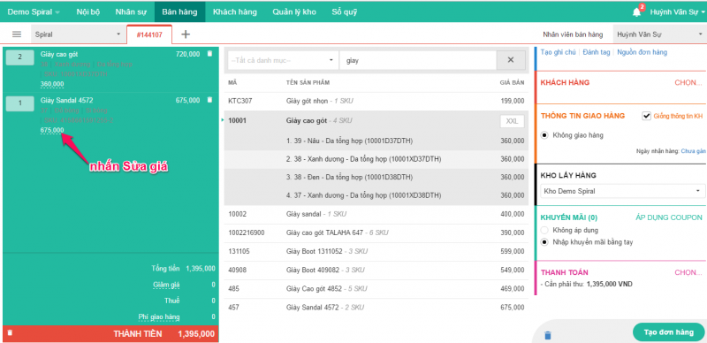

Popup sửa giá sẽ hiện để thay đổi giá

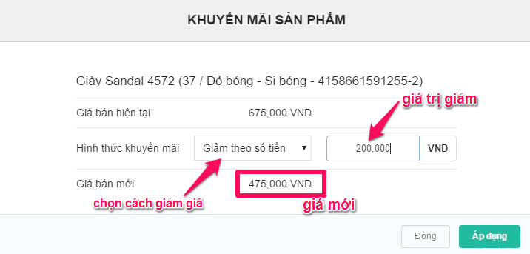

Nhấn **Áp dụng** để áp dụng giá vừa đổi

Nhập số tiền **giảm giá** cho giá trị đơn hàng và **phí vận chuyển** nếu có:

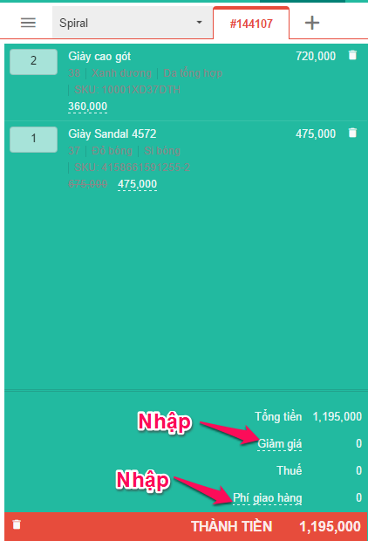

### **Bước 4:** Bạn **Chọn khách hàng** cho đơn bán

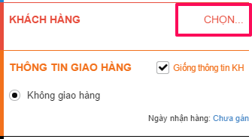

Sẽ hiện thị popup tìm kiếm khách hàng

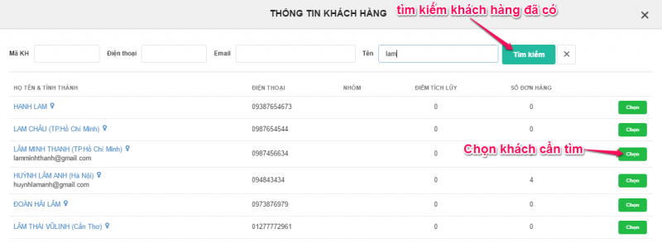

Nếu không tìm thấy khách hàng thì sẽ tạo khách hàng mới với thông tin vừa nhập vào.

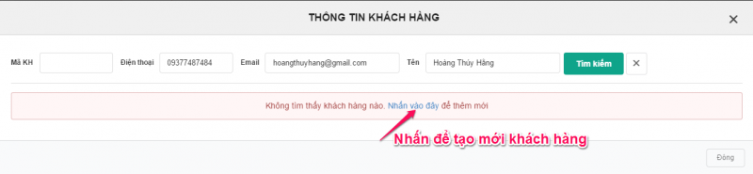

Màn hình thêm mới khách sẽ hiện

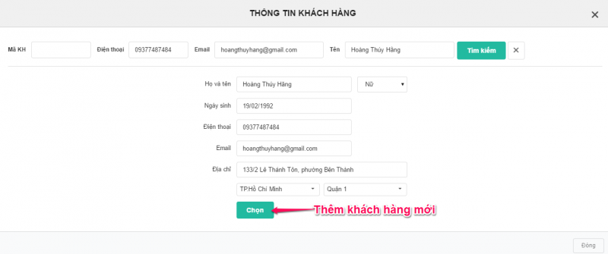

### **Bước 5:** Bạn **Chọn nhà giao hàng**cho đơn bán (nếu có)

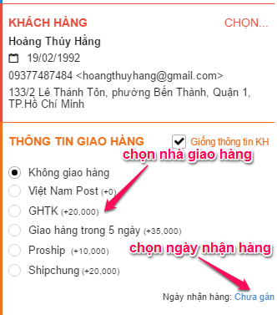

### **Bước 6:** Bạn **Chọn kho xuất hàng** cho đơn hàng bán (nếu bạn có nhiều kho xuất hàng)

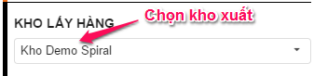

### **Bước 7:** Bạn **Chọn chương trình khuyến mãi và coupon** để áp dụng (nếu có)

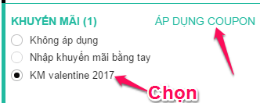

Popup nhập mã **coupon** sẽ hiển thị như sau:

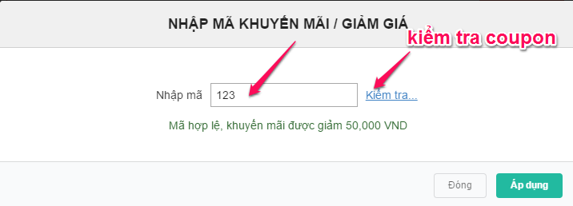

### **Bước 8:** Bạn **Chọn phương thức thanh toán**cho đơn hàng bán

Tại bước này bạn có thể chọn cách thức thanh toán theo yêu cầu của khách hàng: thanh toán bằng **Tiền mặt, ATM / Online banking, Debit / Credit card,**

**Voucher / Giftcard,** hoặc thanh toán bằng**Điểm tích lũy.**

Bạn cũng có thể áp dụng nhiều phương thức thanh toán cùng lúc theo yêu cầu của khách hàng như **vừa thanh toán bằng tiền mặt và vừa thanh toán bằng ATM hoặc điểm tích lũy**.

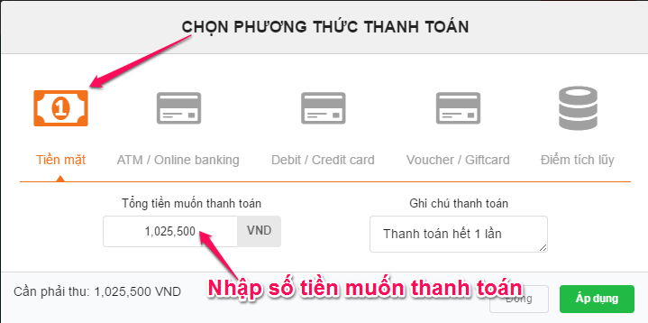

### **Bước 9:** Bạn **Tạo và hoàn tất đơn** hàng bán

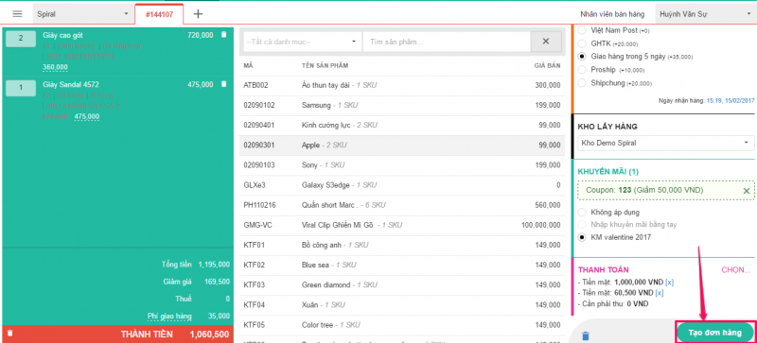

Xác nhận và in đơn hàng cho khách hàng

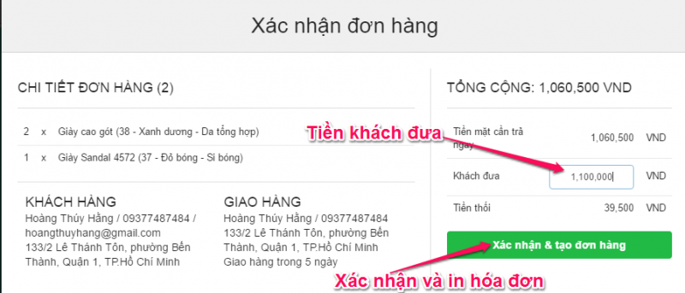

**Lưu ý**

Khi tạo đơn hàng thành công hệ thống sẽ tự động tạo phiếu thu và phiếu xuất kho.

Có bao nhiêu phương thức thanh toán cho đơn hàng là sẽ có bấy nhiêu phiếu thu tương ứng.

1. **Phân quyền nhân viên được bán hàng POS**

Để bán hàng tại màn hình POS thì nhân viên đó phải được cấp quyền bán hàng từ quản trị viên của hệ thống.

*Phân quyền cho nhân viên bán hàng theo cách sau:*

* Bước 1: Vào menu từ thanh menu **Tên công ty -----> Cài đặt và cấu hình ----> Tab nhân sự---->Quyền truy cập**

Bạn tìm tới quyền **order.pos** và chọn trạng thái là **Bật** cho nhân viên bạn cho phép bán hàng POS.

https://teamcrop.com/uploads/web/New-help/pos-quyen.png

* Bước 2: Vào menu **Tên công ty -----> Cài đặt và cấu hình ----> Tab Bán hàng---->Cửa hàng**

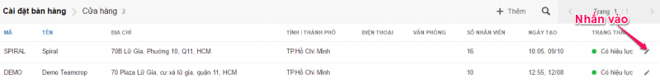

Gán nhân viên vào cửa hàng mà bạn cho phép bán tại POS

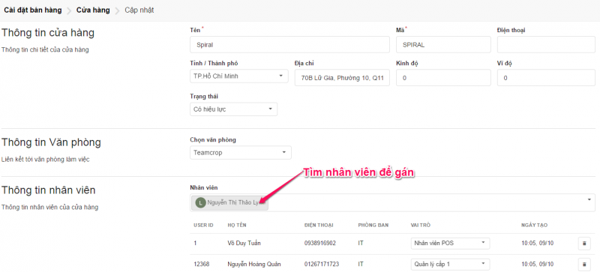

Nhấn **Cập nhật** để lưu lại thông tin và nhân viên vừa được gán **phải đăng nhập lại** để kích hoạt quyền mới được cấp.

1. **Đồng bộ dữ liệu bán hàng**

Đồng bộ dữ liệu khi có thay đổi cấu hình trên màn hình bán hàng POS như: Thay đổi cài đặt cho màn hình POS, định dạng in hóa đơn, thêm mới hoặc thay đổi phương thức vận chuyển, cập nhật thêm cửa hàng (chi nhánh mới) thì nên đồng bộ lại để hệ thống lấy dữ liệu mới nhất.

Tại menu bạn nhấp chuột chọn mục **Bán hàng**> Chọn **POS**hệ thống sẽ mở màn hình đồng bộ như sau:



Hoặc khi bạn đã ở trong màn hình POS, nhấn **Đồng bộ dữ liệu bán hàng** ở góc trên bên trái như sau:

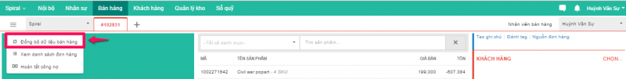

Tiếp tục nhấn **Đồng bộ** để hoàn tất quá trình



1. **Cách thức đổi trả hàng**

**Lưu ý**

Admin cần cài đặt cấu hình **danh mục phiếu Chi** ở trong [cấu hình bán hàng POS](https://www.teamcrop.com/ho-tro/cai-dat-ban-hang-tai-man-hinh-pos) trước khi sử dụng tính năng đổi trả hàng.

Quá trình đổi trả hàng sẽ được thực hiện tại màn hình **POS** như sau:

 Từ màn hình **POS** nhấn chọn **Tạo đơn hàng trả**

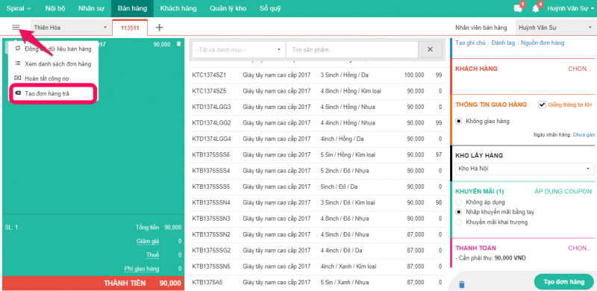

**Nhập chính xác mã đơn hàng** mà khách đã mua trước đó vào ô tìm kiếm đơn hàng

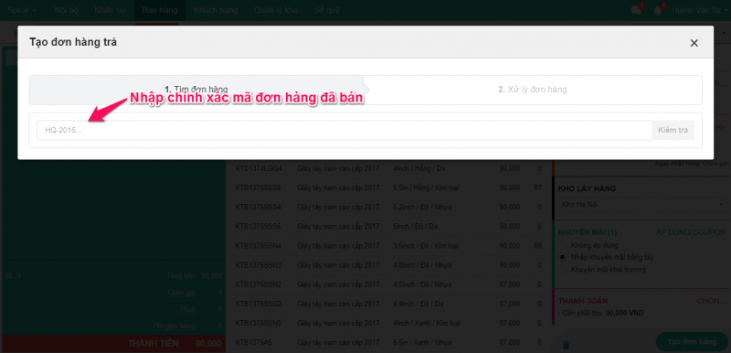

Thông tin tổng quan đơn hàng sẽ hiển thị

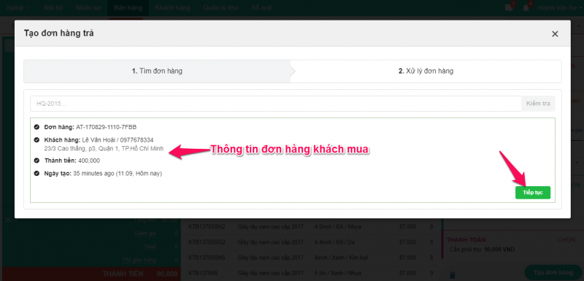

Nhấn **Enter** hoặc **Tiếp tục** để chuyển sang màn hình chi tiết sản phẩm mà khách đã mua.

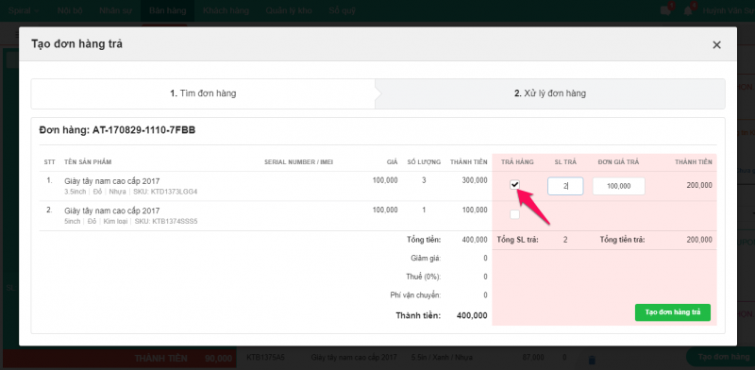

Tìm sản phẩm cần đổi trả và Check vào ô **Trả hàng -----> Nhập số lượng trả ----> Đơn giá mua lại**

Nhấn **Tạo đơn hàng trả** hệ thống sẽ chuyển sang màn hình POS với số lượng sản phẩm vừa chọn.

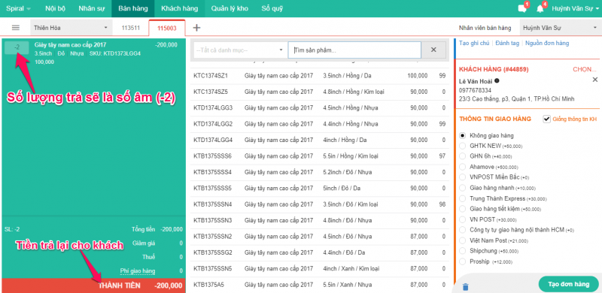

Chọn **Phương thức thanh toán** để trả lại tiền cho khách hàng (Nếu có) hoặc tiếp tục chọn sản phẩm khác thay thế thêm mới vào đơn hàng.

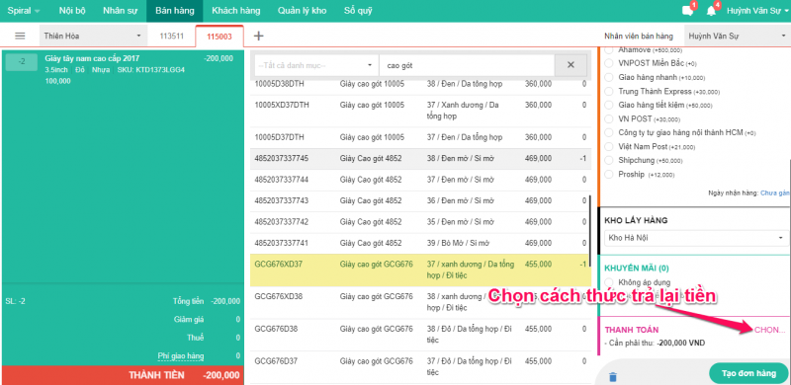

Chọn **hình thức thanh toán**

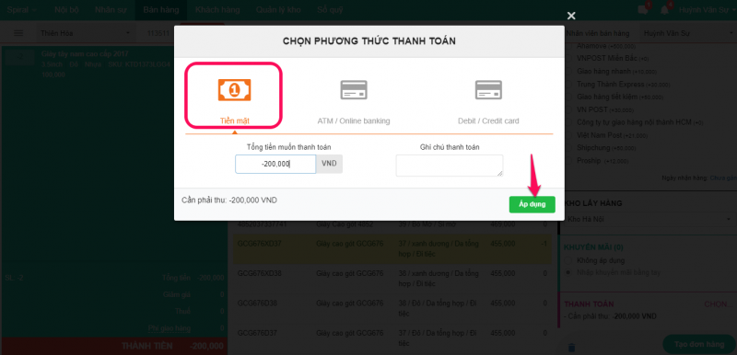

Nhấn **Tạo đơn hàng** Trả

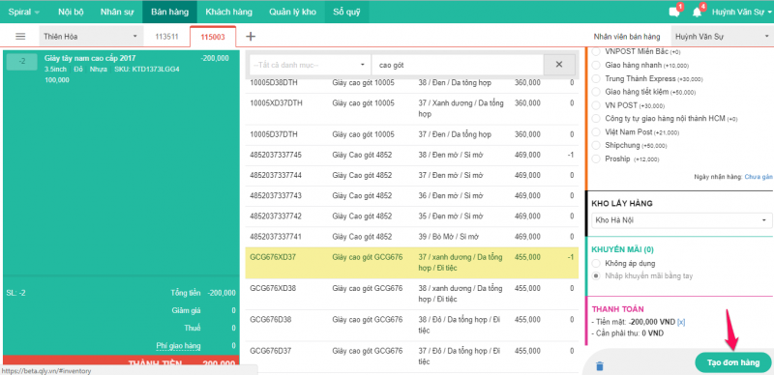

Sau khi trả hàng thành công thì vào trong danh sách đơn hàng sẽ hiện ra đơn hàng trả như sau:

